Муниципальное бюджетное общеобразовательное учреждение «Веселовская средняя общеобразовательная школа имени Героя Социалистического Труда Я.Т.Кирилихина» Красногвардейского района
Белгородской области

ПРИКАЗ

«24» ноября 2022 г. № 439

Об исполнении приказа управления образования
администрации Красногвардейского района от
17 ноября 2022 года №1090/ОД «О сроках и местах
подачи заявлений на участие в государственной
итоговой аттестации по образовательным программам
среднего общего образования, местах регистрации
на сдачу единого государственного экзамена на
территории Красногвардейского района в 2023 году»

На основании пунктов 11,14 Порядка проведения государственной итоговой аттестации по образовательным программам среднего общего образования, утвержденного приказом Министерства просвещения Российской Федерации и Федеральной службы по надзору в сфере образования и науки от 07 ноября 2018 года №190/1512, приказа министерства образования Белгородской области от 16 ноября 2022 году № 3678 «О сроках и местах подачи заявлений на сдачу государственной итоговой аттестации по образовательным программам среднего общего образования, местах регистрации на сдачу единого государственного экзамена на территории Белгородской области в 2023 году», приказа управления образования администрации Красногвардейского района от 17 ноября 2022 года № 1090/ОД «О сроках и местах подачи заявлений на участие в государственной итоговой аттестации по образовательным программам среднего общего образования, местах регистрации на сдачу единого государственного экзамена на территории Красногвардейского района в 2023 году», с целью организации регистрации на участие в государственной итоговой аттестации по образовательным программам среднего общего образования, в том числе в форме единого государственного экзамена, в МБОУ «Веселовская средняя общеобразовательная школа» в 2023 году приказываю:
1. Назначить Шолтес Н.С., заместителя директора, ответственной за регистрацию участников ГИА в 2022 году.
2. Шолтес Надежде Семеновне, заместителю директора, ответственной за регистрацию участников ГИА в 2022 году:
2.1. Организовать регистрацию на участие в ГИА обучающихся 11 класса, осваивающих образовательные программы среднего общего образования.
2.2. Довести информацию о сроках и местах регистрации на участие в ГИА до всех категорий лиц, задействованных в подготовке и проведении ГИА в 2022/2023 учебном году под подпись.
3. Разместить на официальном сайте общеобразовательной организации сведения о сроках и местах регистрации на участие в ГИА в 2022/2023 учебном году в день получения приказа управления образования администрации Красногвардейского района от 17 ноября 2022 года № 1090/ОД «О сроках и местах подачи заявлений на участие в государственной итоговой аттестации по образовательным программам среднего общего образования, местах регистрации на сдачу единого государственного экзамена на территории Красногвардейского района в 2023 году».
4. Контроль над исполнением настоящего приказа оставляю за собой.
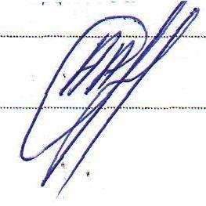
Директор школы: /А.Алексенко/

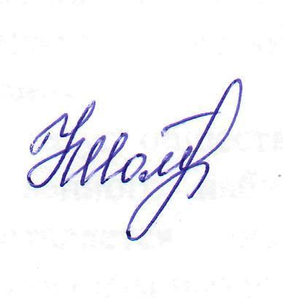

С приказом ознакомлена: /Н.Шолтес/

